实验一
- 使用思维导图的形式将1.1、 1.2内容进行提炼总结。
- 若对微信的朋友圈功能进行测试，请写出测试用例。
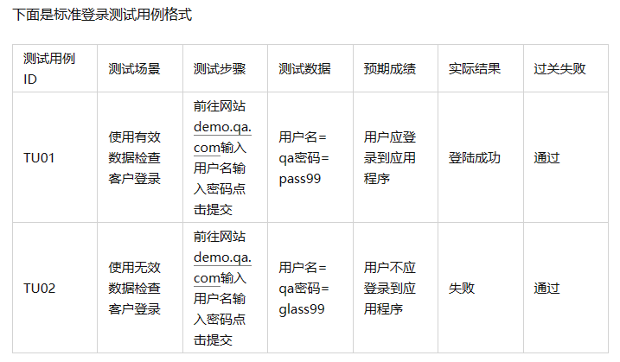
（补充知识点：
1.为什么需要测试用例
（1）设计测试用例是为了更有效、更快地发现软件缺陷
（2）测试用例具有很高的有效性和可重复性，依据测试用例进行测试可以节约测试时间，提升测试效率
（3）测试用例具有良好的组织性和可跟踪性，有利于测试的管理
2.什么是测试用例
测试用例就是为特定目标而开发的一组测试输入、执行条件和预期结果，其目标可以是测试某个程序路径或核实是否满足某个特定的需求。）

